Suites | Représentations graphiques | TI-89 Titanium

? | On considère la suite u définie par: u₀ = 1 et pour tout entier n, $u_{n + 1}=1+\frac{5}{u_{n}}$  1°) Réaliser une table des valeurs des nombres u_{n} . Conjecturer le comportement de la suite u.  2°) Obtenir les points de coordonnées (n, u_{n}) pour n entre 0 et 10. Peut-on préciser la conjecture ?  3°) Réaliser la construction sur l'axe des abscisses des premiers termes de la suite u. Peut-on préciser la conjecture ? | ?

Tabuler la suite

Saisir la suite u (Voir fiche 320)  Régler les paramètres de la table et afficher les valeurs des termes u_{n}.  On observe une stabilisation « alternée » autour de 2,8. | 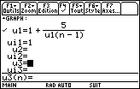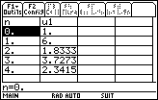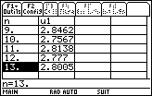

Représentation graphique par un nuage de points

Régler l’affichage : Instruction WINDOW ( et F2 ) .  Régler les paramètres d'affichage comme sur les écrans ci-contre.  Touches  et  pour passer d’une ligne à l’autre.  Puis instruction GRAPH (  et F3 ).. On obtient la représentation ci-contre  L'instruction TRACE ( F3 )permet d'obtenir les coordonnées des points représentés. Les touches  et ➢ permettent de passer d’un point à l’autre.  Même stabilisation observée | 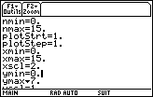  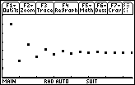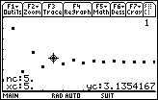

Représentation graphique en escalier

Il faut modifier le format d’affichage du graphique :  Instruction Y= puis F7 Axes… (touches 2ND et F2 ).  Choisir sur la première ligne 2 : TOILE et appuyer deux fois sur ENTER.  Régler la fenêtre d’affichage comme ci-contre.  Puis instruction GRAPH  La calculatrice affiche alors la courbe d'équation $y=1+\frac{5}{x}$ et la droite d'équation y = x .  Activer la fonction TRACE. Chaque appui sur la touche ➢ permet de visualiser une étape de la construction des termes de la suite u.  La suite semble converger vers l’abscisse du point d’intersection de la courbe avec la droite y = x .  →: la lecture du terme u_{n} se fait en y lors de l’affichage de la valeur de n.  →: pour effacer une construction instruction F6 Dess ( 2ND F1 )et choix 1 : EffDess | 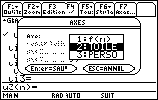  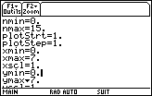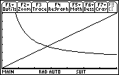  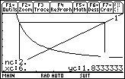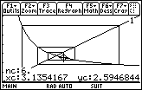
⇒ Compléments

Préciser la conjecture sur le nuage de points

Sur l’écran graphique on peur placer une ligne horizontale mobile qui permet de tester d’éventuelles valeurs de limites :  Instruction F7 Cray ( 2ND F2 )  puis choix 5 : Horizontal  La ligne obtenue se déplace avec les curseurs  et  son équation se lit à l’écran. | 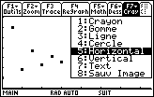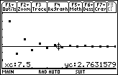

Construction en escalier jusqu’à un rang donné

En mode suite et format escalier l’instruction Math (touche F5 ) puis choix 1 : Valeur permet de lancer la construction jusqu’à la valeur de n affichée (ici n = 10 ). La valeur de u_{n} est lue en Y.  Une construction antérieure doit être effacée. | 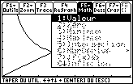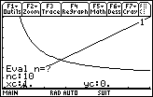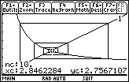

⇒ Commentaires

Cette fiche a été conçue pour permettre une exploration expérimentale du comportement de la suite étudiée.
Le traitement mathématique pourra être abordé en terminale S, en effet, les suites des termes de rangs pairs et impairs sont adjacentes.

